Resolución del Pleno del Instituto de Transparencia, Acceso a la Información Pública y Protección de Datos Personales del Estado de México y Municipios, con domicilio en Metepec, Estado de México; de treinta y uno (31) de agosto de dos mil veintidós.
VISTO el expediente electrónico formado con motivo del recurso de revisión 12023/INFOEM/IP/RR/2022, promovido XXXXX XXXXX XXXXX en su calidad de RECURRENTE, en contra de la respuesta del Sistema Municipal Para el Desarrollo Integral de la Familia de Naucalpan de Juárez en lo sucesivo el SUJETO OBLIGADO, se procede a dictar la presente resolución, con base en los siguientes:

ANTECEDENTES

- El uno (01) de junio de dos mil veintidós, el particular presentó a través del Sistema de Acceso a la Información Mexiquense (SAIMEX), la solicitud de información pública registrada con el número 00053/DIFNAUCAL/IP/2022, mediante la cual requirió:

“SOLICITO EL PRESUPUESTO POR AREA QUE LES FUE APROBADO EN EL EJERCICIO 2022.” (Sic).

- Se hace constar que el entonces SOLICITANTE señaló como modalidad de entrega de la información: A través del SAIMEX.

- El dieciséis (16) de julio de dos mil veintidós el SUJETO OBLIGADO dio respuesta en los siguientes términos:

“l Para el Desarrollo Integral de la Familia de Naucalpan de Juárez, México a 16 de Junio de 2022
Nombre del solicitante: C. Solicitante
Folio de la solicitud: 00053/DIFNAUCAL/IP/2022

En respuesta a la solicitud recibida, nos permitimos hacer de su conocimiento que con fundamento en el artículo 53, Fracciones: II, V y VI de la Ley de Transparencia y Acceso a la Información Pública del Estado de México y Municipios, le contestamos que:
Se anexa oficio numero DIF/SAF/0537/2022, mediante el cual se informa el presupuesto autorizado por área, del Sistema Municipal DIF Naucalpan

ATENTAMENTE
Lic. ARTURO MEJIA DIAZ” (Sic)

- A dicha respuesta se anexaron los siguientes documentos:

- sol 053-22.pdf y EOFICIO DIF_SAF_0537.pdf: Documento electrónico que en cinco (05) hojas contiene la siguiente información:

- Oficio DIF/SAF/0537/2022 dirigido al Encargado de Despacho de la Unidad de Transferencia del Sistema Municipal DIF de Naucalpan y suscrito por el Encargado del Despacho de la Subdirección de Administración y Finanzas del Sistema Municipal DIF de Naucalpan de Juárez mediante el cual se refiere que se remite la información solicitada.

- Oficio DIF/SAF/JRF/018/2022 dirigido al Encargado de Despacho de la Subdirección de Administración y Finanzas del Sistema Municipal DIF Naucalpan de Juárez y suscrito por el Encargado de Despacho de la Jefatura de Recursos Financieros del Sistema DIF Naucalpan de Juárez mediante el cual se refiere que se remite respuesta a la solicitud de información.

- Documento denominado “Presupuesto Autorizado por Área” emitido por la Jefatura de Recursos Financieros, a través, de la Coordinación de Presupuesto y cuenta con los siguientes rubros “Dep. General, Área, Dep. Aux, Área ejecutoria, Proyecto, Nombre del Proyecto, Presupuesto 2022”

- Repuesta 00053.pdf: Documento electrónico que en una hoja cuenta con un oficio emitido por el Titular de la unidad de Transparencia del Sistema Municipal DIF Naucalpan mediante el cual se refiere que se otorga respuesta a la solicitud de información.

- Derivado de la respuesta emitida por el SUJETO OBLIGADO, el veintitrés (23) de junio de dos mil veintidós, el particular interpuso el recurso de revisión 12023/INFOEM/IP/RR/2022; impugnación en la que refirió lo siguiente:

- Acto impugnado: “NO SE ATENDIO COMO LA SOLICITE.” (Sic).

- Razones o motivos de inconformidad: “NO SE ATENDIO COMO LA SOLICITE.” (Sic).

- Se registró el recurso de revisión bajo el número de expediente al rubro indicado, asimismo, con fundamento en lo dispuesto por el artículo 185 fracción I de la Ley de Transparencia y Acceso a la Información Pública del Estado de México y Municipios se turnó al Comisionado Javier Martínez Cruz, con el objeto de su análisis.

- La Comisionada Ponente, con fundamento en lo dispuesto por el artículo 185 fracción II de la ley de la materia, a través del acuerdo de admisión de veintisiete (27) de junio de dos mil veintidós, puso a disposición de las partes el expediente electrónico vía Sistema de Acceso a la Información Mexiquense a efecto de que en un plazo máximo de siete días manifestaran lo que a su derecho convinieran, ofrecieran pruebas y alegatos según corresponda a los casos concretos, de esta forma para que el SUJETO OBLIGADO presentara el informe justificado procedente. Situación que no concurrió por las partes.

- El veinticinco (25) de agosto de dos mil veintidós, con fundamento en el artículo 181 tercer párrafo de la Ley de Transparencia y Acceso a la Información Pública del Estado de México y Municipios, se acordó el plazo de treinta (30) días para resolver el recurso de revisión, sería ampliado por un periodo de quince (15) días hábiles adicionales.

- Así las cosas, la Comisionada María del Rosario Mejía Ayala decretó el cierre de instrucción mediante acuerdo de fecha veinticinco (25) de agosto de dos mil veintidós.

CNSIDERANDO

PRIMERO. De la competencia

- Este Instituto de Transparencia, Acceso a la Información Pública y Protección de Datos Personales del Estado de México y Municipios, es competente para conocer y resolver del presente recurso de conformidad con el artículo: 6, apartado A, fracción IV de la Constitución Política de los Estados Unidos Mexicanos; 5, párrafos vigésimo noveno, trigésimo y trigésimo primero fracciones IV y V de la Constitución Política del Estado Libre y Soberano de México; artículos 1, 2 fracción II, 13, 29, 36 fracciones I y II, 176, 178, 179, 181 párrafo tercero y 185 de la Ley de Transparencia y Acceso a la Información Pública del Estado de México y Municipios; 7, 9 fracciones I y XXIV, y 11 del Reglamento Interior del Instituto de Transparencia, Acceso a la Información Pública y Protección de Datos Personales del Estado de México y Municipios.

SEGUNDO. De la oportunidad y procedencia.

I. De la interposición del recurso.

- El medio de impugnación fue presentado a través del SAIMEX, en el formato previamente aprobado para tal efecto y dentro del plazo legal de quince días hábiles otorgados; para el caso en particular es de señalar que el SUJETO OBLIGADO entregó respuesta el día dieciséis (16) de junio de dos mil veintidós, el plazo para interponer el recurso de revisión trascurrió del diecisiete (17) de junio al siete (07) de julio de dos mil veintidós, por lo que si el particular interpuso recurso de revisión el veintitrés (23) de junio de dos mil veintidós se encuentra dentro del periodo establecido por la Ley.

II. Del nombre como requisito innecesario para la tramitación del recurso.

- Por otro lado, de la revisión a los expedientes electrónicos contenido en el sistema SAIMEX, se desprende que la parte solicitante, en ejercicio de su derecho de acceso a la información pública en los expedientes acumulados que se revisan, tanto en la solicitud de información como en el recurso de revisión, no señaló su nombre completo, ni se tiene certeza sobre su identidad; sin embargo, es importante señalar que el nombre de los Solicitantes y Recurrentes no es un requisito indispensable para la tramitación del acto procesal específico en materia de acceso a la información, ello en estricto apego al numeral 155 párrafo tercero de la Ley de la materia, en concatenación con el 180 del mismo ordenamiento.

- Esto es así, ya que de conformidad con los artículos 6, apartado A, fracciones III y IV de la Constitución Política de los Estados Unidos Mexicanos; 5, párrafos trigésimo, trigésimo primero y trigésimo segundo, fracciones III, IV y V, de la Constitución Política del Estado Libre y Soberano de México, se establece que toda persona, sin necesidad de acreditar interés alguno o justificar su utilización, tendrá acceso gratuito a la información pública, a sus datos personales o a la rectificación de éstos, además de que se establecerán mecanismos de acceso a la información y procedimientos de revisión expeditos que se sustanciarán ante los organismos autónomos especializados e imparciales que establece la Constitución Federal y Local.

- Por lo cual, de una interpretación sistemática, armónica y progresiva del derecho humano de acceso a la información pública se aprecia que toda persona, sin necesidad de acreditar interés alguno o justificar su utilización, deberá tener acceso a la información pública, es decir, dicho derecho fundamental exime a quien lo ejerce, de acreditar su legitimación en la causa o su interés en el asunto, lo que permite la posibilidad de que inclusive, la solicitud de acceso a la información pueda ser anónima o no contener un nombre que identifique al Solicitante o que permita tener certeza sobre su identidad.

- Asimismo, como lo establece la Convención Americana, en su artículo 13, el derecho de acceso a la información es un derecho humano universal y, en consecuencia, toda persona tiene derecho a solicitar acceso a la información.

- De igual forma, la Corte Interamericana ha precisado que no es necesario acreditar un interés directo ni una afectación personal para obtener la información en poder del Estado, excepto en los casos en que se aplique una legítima restricción permitida por la Convención Americana.

- Por lo tanto, el nombre de la SOLICITANTE y subsecuente RECURRENTE no puede ser considerado un requisito indispensable de procedencia del recurso de revisión que nos ocupa, ya que el acceso a la información no está condicionado a acreditar algún interés ya sea jurídico o legítimo, máxime que es un elemento subsanable por este Órgano Garante.

III. De la determinación sobre la procedibilidad del recurso.

- Expuesto lo anterior, el escrito contiene las formalidades previstas por el artículo 180 último párrafo de la Ley de la materia actual, por lo que es procedente que este Instituto de Transparencia, Acceso a la Información Pública y Protección de Datos Personales del Estado de México y Municipios, conozca y resuelva el presente recurso.

TERCERO. Del planteamiento de la Litis.

- El recurso revisión tiene como finalidad reparar cualquier posible afectación al derecho de acceso a la información pública en términos del Título Octavo de la Ley de Transparencia y Acceso a la Información Pública del Estado de México y Municipios y determinar la confirmación; revocación o modificación; desechamiento o sobreseimiento; y en su caso ordenar la entrega de la información, respecto a las respuestas o falta de ellas de los Sujetos Obligados.

- De las constancias en el expediente al rubro indicado, se desprende que el particular solicitó acceso a “el presupuesto por área que les fue aprobado en el ejercicio 2022”, a lo cual el SUJETO OBLIGADO remitió una tabla con los datos relativos a el monto del presupuesto aprobado por área, no obstante, el particular se inconforma e interpone el presente recurso de revisión, argumentado como razones o motivos de inconformidad la entrega de información que no corresponde con lo solicitado.

- En ese sentido, el agravio del recurrente consiste en que la respuesta proporcionada por el SUJETO OBLIGADO no garantizo el principio contenido en el artículo 11 de la Ley de Transparencia y Acceso a la Información Pública del Estado de México y Municipios, el cual señala que en la generación, publicación y entrega de información se deberá garantizar que sea congruente.

- Por lo que, de este modo, el presente recurso de revisión se circunscribe a determinar si el SUJETO OBLIGADO con su respuesta atiende la solicitud de información o por el contrario vulnera el derecho de acceso a la información accionado por el particular actualizando las causales de procedencia previstas en el artículo 179 fracción VI de la Ley de Transparencia y Acceso a la Información del Estado de México y Municipios.

CUARTO. Estudio y Resolución del asunto.
- Del deber de las autoridades de promover, respetar, proteger y garantizar el derecho de acceso a la información pública.

- Es menester precisar que este Órgano Garante parte del hecho que el Derecho de Acceso a la Información Pública, es un derecho humano reconocido en el Pacto de Derechos Civiles y Políticos en su artículo 19.2; en la Convención Americana sobre Derechos Humanos en su artículo 13.1; en el artículo sexto de la Constitución Política de los Estados Unidos Mexicanos y en el artículo quinto de la Particular del Estado de México, por lo que al respecto el SUJETO OBLIGADO debe ser cuidadoso del debido cumplimiento de las obligaciones constitucionales que se le imponen; en consecuencia, a todas las autoridades, en el ámbito de su competencia, según lo dispone el tercer párrafo del artículo primero de la Constitución Política de los Estados Unidos Mexicanos, tienen la obligación de “promover, respetar, proteger y garantizar los derechos humanos”, entre los cuales se encuentra dicho derecho.

- Por lo anterior, se deduce que el derecho de acceso a la información pública es un derecho humano convencional y constitucionalmente reconocido; en consecuencia, todas las autoridades en el ámbito de sus competencias, funciones y atribuciones tienen la obligación de respetarlo, protegerlo y garantizarlo.

- Así las cosas, podemos definir el Derecho de Acceso a la Información Pública como: La igualdad de oportunidades para recibir, buscar e impartir informaciónen posesión de cualquier autoridad, entidad, órgano y organismo de los poderes Ejecutivo, Legislativo y Judicial, órganos autónomos, partidos políticos, fideicomisos y fondos públicos, así como de cualquier persona física, moral o sindicato que reciba y ejerza recursos públicos o realice actos de autoridad en el ámbito federal, estatal y municipal,que se constituye como una herramienta fundamental para ejercer el control democrático de las gestiones estatales, de forma tal que puedan cuestionar, indagar y considerar si se está dando un adecuado cumplimiento a las funciones públicas, fomentando la transparencia de las actividades estatales y promoviendo la responsabilidad de los funcionarios sobre su gestión pública,que permite saber qué están haciendo los gobiernos por sus pueblos, sin lo cual la verdad languidecería y la participación en el gobierno permanecería fragmentada.

- Por otro lado, la Ley de Transparencia y Acceso a la Información Pública del Estado de México y Municipios, cuyo objeto es establecer principios, bases generales y procedimientos para tutelar y garantizar la transparencia y el derecho humano de acceso a la información pública en posesión de los sujetos obligados; en su artículo 176 establece que el recurso de revisión es la garantía secundaria mediante la cual se pretende reparar cualquier posible afectación al derecho de acceso a la información pública, siendo éste el medio a través del cual, este Órgano Garante después de realizar el análisis al procedimiento de acceso a la información, podrá determinar la posible afectación y, de ser el caso, ordenar la reparación a la violación del derecho en cuestión.

De la solicitudes de información y la respuestas otorgadas.

- Consecuentemente y derivado del Planteamiento de la Litis, se procede analizar el contenido íntegro de las actuaciones que obran en el expediente electrónico, y así este Órgano Garante dicte la resolución correspondiente, tomando en consideración los elementos aportados por las partes y apegándose en todo momento al principio de máxima publicidad de acuerdo con lo establecido en el artículo 8 de la Ley de Transparencia y Acceso a la Información Pública del Estado de México y Municipios.

- Así, de la lectura a la solicitud de información se observa que el particular requirió al Sistema Municipal Para el Desarrollo Integral de la Familia de Naucalpan de Juárez, acceder al monto del presupuesto otorgado por área, a dicho requerimiento se contestó por parte del Encargado de Despacho de la Jefatura de Recursos Financieros del Sistema DIF Naucalpan de Juárez.
- Así las cosas, este Instituto de Transparencia, de conformidad con los principios de eficacia y profesionalismo, procederá a verificar la información remitida por el SUJETO OBLIGADO y las manifestaciones realizadas por el SOLICTANTE a efecto de determinar si la información remitida se encuentra apegada a lo que establece la Ley en materia de Transparencia.

De la naturaleza de la información solicitada.

- Previo al estudio de las facultades para otorgar respuesta a la solicitud de información, es pertinente mencionar que, el artículo 18 de Ley de Transparencia y Acceso a la Información Pública del Estado de México y Municipios establece que los Sujetos Obligados tienen el ineludible compromiso de documentar todos los actos que deriven de sus atribuciones, funciones y competencias considerando desde su origen la eventual publicidad de la información como a continuación se observa:

Artículo 18. Los sujetos obligados deberán documentar todo acto que derive del ejercicio de sus facultades, competencias o funciones, considerando desde su origen la eventual publicidad y reutilización de la información que generen.

- Por otro lado, de acuerdo con la multicitada Ley de Transparencia vigente en la entidad, se entiende que la información pública es toda aquella que sea generada, obtenida, adquirida, transformada, administrada o en posesión de los SUJETOS OBLIGADOS, misma que debe ser accesible de manera permanente a cualquier persona, siempre privilegiando el principio de máxima publicidad, como se prevé su artículo 4, segundo párrafo:

“Artículo 4.
(…)
Toda la información generada, obtenida, adquirida, transformada, administrada o en posesión de los sujetos obligados es pública y accesible de manera permanente a cualquier persona, en los términos y condiciones que se establezcan en los tratados internacionales de los que el Estado mexicano sea parte, en la Ley General, la presente Ley y demás disposiciones de la materia, privilegiando el principio de máxima publicidad de la información. Solo podrá ser clasificada excepcionalmente como reservada temporalmente por razones de interés público, en los términos de las causas legítimas y estrictamente necesarias previstas por esta Ley.”
(…)

(Énfasis añadido)

- En ese sentido, no debe de pasar de vista para el SUJETO OBLIGADO que el principio fundamental del acceso a la información pública, es la máxima publicidad, el cual encuentra reconocimiento legal conforme a lo dispuesto en la Constitución Política de los Estados Unidos Mexicanos, la Ley General de Transparencia y Acceso a la Información Pública, la Constitución Política del Estado Libre y Soberano de México y los tratados internaciones de la materia en los que México sea parte; lo anterior de conformidad con el artículo 8 de la Ley de Transparencia y Acceso a la Información Pública del Estado de México y Municipios:

“Artículo 8. El derecho de acceso a la información o la clasificación de la información se interpretarán conforme a los principios establecidos en la Constitución Federal, los tratados internacionales de los que el Estado mexicano sea parte, la Ley General, la Constitución Local y la presente Ley.

En la aplicación e interpretación de la presente Ley deberá prevalecer el principio de máxima publicidad, conforme a lo dispuesto en la Constitución Federal, en los tratados internacionales de los que el Estado mexicano sea parte, la Ley General, la Constitución Local, así como en las resoluciones y sentencias vinculantes que emitan los órganos nacionales e internacionales especializados, favoreciendo en todo tiempo a las personas la protección más amplia, atendiendo al principio pro persona.

Para el caso de la interpretación se podrá tomar en cuenta los criterios, determinaciones y opiniones de los organismos nacionales e internacionales, en materia de transparencia y el derecho de acceso a la información.
(Énfasis añadido)

- Establecido lo anterior el artículo 7 de la Ley antes citada señala que el estado mexicano garantizará el efectivo acceso a toda persona a la información en su posesión, como se aprecia a continuación:

“Artículo 7. El Estado de México garantizará el efectivo acceso de toda persona a la información en posesión de cualquier entidad, autoridad, órgano y organismo de los poderes Ejecutivo, Legislativo y Judicial, órganos autónomos, partidos políticos, fideicomisos y fondos públicos, así como de cualquier persona física, jurídico colectiva o sindicato que reciba y ejerza recursos públicos o realice actos de autoridad en el ámbito de competencia del Estado de México y sus municipios.”

- Además, Ley de Transparencia y Acceso a la Información Pública del Estado de México y Municipios, prevé en su artículo 23 fracción IV que son Sujetos Obligados a Transparentar y permitir el acceso a su información y proteger los datos que obren en su poder:

“Artículo 23. Son sujetos obligados a transparentar y permitir el acceso a su información y proteger los datos personales que obren en su poder:”

(…)
IV. Los ayuntamientos y las dependencias, organismos, órganos y entidades de la administración municipal;"
(…)”

- Al tenor de lo anterior, es oportuno establecer que la fracción XXIV del artículo 92 de la Ley de Transparencia y Acceso a la Información del Estado de México y Municipios, establece que las remuneraciones de los servidores públicos, constituyen una obligación de transparencia común, como a continuación se observa:
“Artículo 92. Los sujetos obligados deberán poner a disposición del público de manera permanente y actualizada de forma sencilla, precisa y entendible, en los respectivos medios electrónicos, de acuerdo con sus facultades, atribuciones, funciones u objeto social, según corresponda, la información, por lo menos, de los temas, documentos y políticas que a continuación se señalan:

(…)
XXV. La información financiera sobre el presupuesto asignado, así como los informes del ejercicio trimestral del gasto, en términos de la Ley General de Contabilidad Gubernamental y demás disposiciones jurídicas aplicables;

(…)

(Énfasis añadido)
- Demostrada la procedencia del acceso en términos de la Ley de Transparencia Estatal, por cuanto hace al requerimiento realizado y la respuesta otorgada es necesario señalar, que, por cuanto hace a la contestacion proporcionada por el Sistema Municipal Para el Desarrollo Integral de la Familia de Naucalpan de Juárez, se advierte que quien otorga respuesta a la solicitud es el Encargado de Despacho de la Jefatura de Recursos Financieros del Sistema DIF Naucalpan de Juárez, como a continuación se observa:

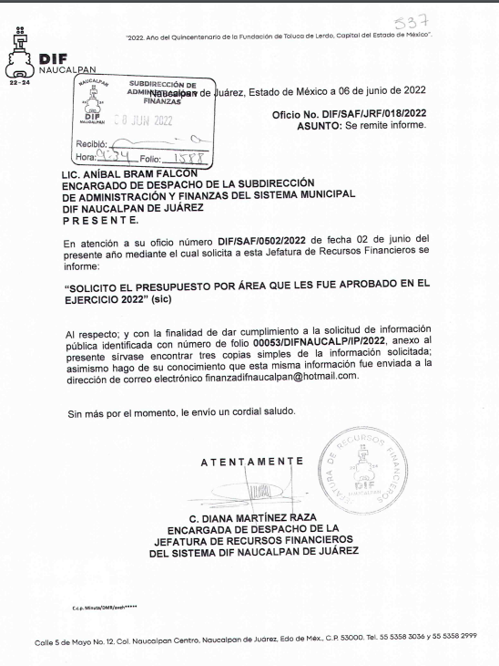

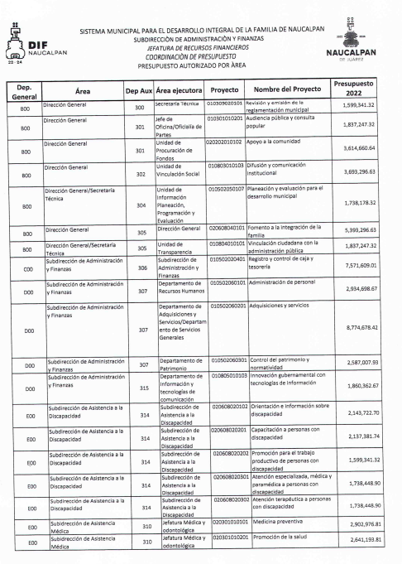

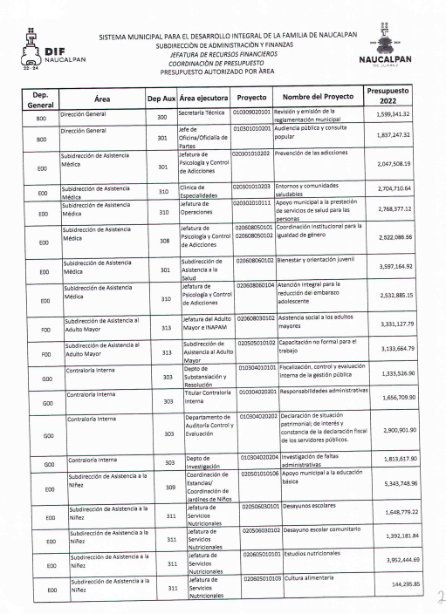



- Señalado lo anterior, el Reglamento Interior del Sistema Municipal para el Desarrollo Integral de la Familia de Naucalpan de Juárez, en el Subapartado Segundo artículo 81, establece las facultades en materia de administración y finanzas, como a continuación se observa:

“Artículo 81.- Corresponde al titular de la Jefatura de Recursos Financieros, las siguientes
atribuciones:
I. Coordinar, administrar, dirigir y supervisar los recursos humanos, materiales, económicos, presupuestales, contables, ingresos, egresos y de equipamiento de la jefatura;
(…)
V. Supervisar que las pólizas y los registros contables, presupuestales y de
cuentas por pagar cumplan con los lineamientos del Manual Único de
Contabilidad Gubernamental;
(…)
VIII. Realizar traspasos entre partidas presupuestales previa solicitud del
Subdirector del área correspondiente, siempre que obre justificación para ello;
XIII. Otorgar la suficiencia presupuestal para la adquisición de bienes y servicios de acuerdo al presupuesto autorizado;
XIV. Elaborar los informes relativos al control presupuestal;
XX. Llevar el control del avance presupuestal;
XXIV. Elaborar los informes y reportes mensuales por escrito, que sean solicitados por la Dirección General y/o áreas encargadas del seguimiento programático o de control;.”

(Énfasis añadido)

- Así las cosas, es pertinente mencionar que quien otorga respuesta resulta ser el servidor público con capacidad para ello, por lo que este Órgano Garante no tiene facultades para pronunciarse sobre la veracidad de la información que los SUJETOS OBLIGADOS ponen a disposición de los particulares, toda vez que se aleja de las atribuciones de éste Instituto, máxime que al momento en que el SUJETO OBLIGADO pone a disposición la información o, para el caso concreto, refiere la inexistencia de la misma por ser ajena a su esfera de competencias, obligaciones y atribuciones, la misma tiene el carácter de oficial, ergo, se presume veraz, tan es así que la misma queda registrada en el Sistema de Acceso a la Información Mexiquense (SAIMEX).

- Sirve de apoyo a lo anterior, el Criterio 31-10 emitido por el entonces Instituto Federal de Acceso a la Información y Protección de Datos, mismo que dice:

“El Instituto Federal de Acceso a la Información y Protección de Datos no cuenta con facultades para pronunciarse respecto de la veracidad de los documentos proporcionados por los sujetos obligados. El Instituto Federal de Acceso a la Información y Protección de Datos es un órgano de la Administración Pública Federal con autonomía operativa, presupuestaria y de decisión, encargado de promover y difundir el ejercicio del derecho de acceso a la información; resolver sobre la negativa de las solicitudes de acceso a la información; y proteger los datos personales en poder de las dependencias y entidades. Sin embargo, no está facultado para pronunciarse sobre la veracidad de la información proporcionada por las autoridades en respuesta a las solicitudes de información que les presentan los particulares, en virtud de que en los artículos 49 y 50 de la Ley Federal de Transparencia y Acceso a la Información Pública Gubernamental no se prevé una causal que permita al Instituto Federal de Acceso a la Información y Protección de Datos conocer, vía recurso revisión, al respecto.”

QUINTO. De la decisión.

- Con base en todo lo expuesto, y con fundamento en el artículo 186, fracción II, de la Ley de Transparencia y Acceso a la Información Pública del Estado de México y Municipios, este Instituto considera procedente CONFIRMAR la respuesta otorgada por el Sistema Municipal Para el Desarrollo Integral de la Familia de Naucalpan de Juárez, debido a que, se atendió el requerimiento realizado por el particular, por quien tiene facultades para ello.

- Por lo anteriormente expuesto y fundado, este ÓRGANO GARANTE emite los siguientes:

R E S O L U T I V O S
PRIMERO. Resultan infundadas las razones o motivos de inconformidad hechos valer en el recurso de revisión 12023/INFOEM/IP/RR/2022, en términos de los Considerandos CUARTO y QUINTO de la presente resolución.
SEGUNDO. Se CONFIRMA la respuesta emitidas por el Sistema Municipal Para el Desarrollo Integral de la Familia de Naucalpan de Juárez a la solicitud 00053/DIFNAUCAL/IP/2022.

TERCERO. Notifíquese al Titular de la Unidad de Transparencia del SUJETO OBLIGADO la presente resolución vía Sistema de Acceso a la Información Mexiquense (SAIMEX).

QUINTO. Notifíquese al RECURRENTE la presente resolución vía Sistema de Acceso a la Información Mexiquense (SAIMEX).

QUINTO. Se hace del conocimiento del RECURRENTE que, de conformidad con lo establecido en el artículo 196 de la Ley de Transparencia y Acceso a la Información Pública del Estado de México y Municipios, en caso de que considere que la resolución le cause algún perjuicio podrá impugnarla vía juicio de amparo en los términos de las leyes aplicables.
ASÍ LO RESUELVE, POR UNANIMIDAD DE VOTOS, EL PLENO DEL INSTITUTO DE TRANSPARENCIA, ACCESO A LA INFORMACIÓN PÚBLICA Y PROTECCIÓN DE DATOS PERSONALES DEL ESTADO DE MÉXICO Y MUNICIPIOS, CONFORMADO POR LOS COMISIONADOS JOSÉ MARTÍNEZ VILCHIS; MARÍA DEL ROSARIO MEJÍA AYALA; SHARON CRISTINA MORALES MARTÍNEZ; LUIS GUSTAVO PARRA NORIEGA Y GUADALUPE RAMÍREZ PEÑA EN LA TRIGÉSIMA PRIMERA SESIÓN ORDINARIA CELEBRADA EL TREINTA Y UNO (31) DE AGOSTO DE DOS MIL VEINTIDÓS, ANTE EL SECRETARIO TÉCNICO DEL PLENO ALEXIS TAPIA RAMÍREZ.

Artículo 179. El recurso de revisión es un medio de protección que la Ley otorga a los particulares, para hacer valer su derecho de acceso a la información pública, y procederá en contra de las siguientes causas: (…) VI. La entrega de información que no corresponda con lo solicitado; (…)
Convención Americana sobre Derechos Humanos. Artículo 13.
Constitución Política de los Estados Unidos Mexicanos. Artículo sexto, sección A, fracción I.
Corte Interamericana de Derechos Humanos. Caso Claude Reyes y otros vs. Chile. Sentencia de 19 de septiembre de 2006. Serie C. No. 151. Párr. 86.
Ibídem. Parr. 87.
Artículo 9. El Instituto deberá regir su funcionamiento de acuerdo a los siguientes principios: (…) II. Eficacia: Obligación del Instituto para tutelar, de manera efectiva, el derecho de acceso a la información (…) IX. Profesionalismo: Los servidores públicos que laboren en el Instituto deberán sujetar su actuación a conocimientos técnicos, teóricos y metodológicos que garanticen un desempeño eficiente y eficaz en el ejercicio de la función pública que tienen encomendada; y

